**1. Основные цели и задачи метрологии. Основные термины и определения.**

*Метрология* - наука об измерениях, методах, средствах измерения для обеспечения единства (одинаковые ед. измерения) и требуемой точности измерений (с доверит-й вероятностью).

Задачи:

Создание общ теории единиц, создание эталонов и образцовых средств измерений, разработка методов точности и верности измерений.

Термины:

*Рез-т измерения физ величины* – значение величины, полученное путем ее измерения.

*Погрешность* – отклонение измеренного значения величины от её истинного (действительного) значения.

*Поправка* – значение величины, вводимое для исключения систематической погрешности.

**2. Истинное значение физической величины, действительное значение физической величины.**

*Истинное значение физической величины* – это значение, идеально отражающее в качеств-ом и количеств-ом отношении соответствующие свойства объекта.

*Действительное значение физической величины* - значение величины, найденное экспериментальным путем и настолько приближающееся к истинному значению, что мб использовано вместо него.

**3. Погрешности измерений. Классификация погрешностей.**

*Погрешность* – отклонение измеренного значения величины от её истинного (действительного) значения.

**(хз че за формулы)**

Погрешности: грубые, систематические, случайные

**4. Классификация измерений.**

*Измерение* – это совокупность действий, выполненных при помощи средств измерений для нахождения физич/ геометрич величин в соотв-х ед. измерения.



**5. Измерения. Характеристика измерений.**

*Измерение* – это совокупность действий, выполненных при помощи средств измерений для нахождения физич/ геометрич величин в соотв-х ед. измерения.

Хар-ка:

* Среднее значение, ср квадратическое отклонение, коэффициент вариации

**6. Измерения. Сходимость и воспроизводимость**

*Сходимость* – качество измерения, показывающее близость друг к другу результатов измерений, выполняемых в одинаковых условиях

*Воспроизводимость* – …….. выполненных в разных условиях

**7. Определение среднеквадратического отклонения, коэффициента вариации.**

Среднеквадратическое отклонение - величина, позволяющая оценить, насколько сильно значения отклоняются от среднего значения.(Х с чертой=Хср)**

Коэффициент вариации (%) – характеризует изменчивость результатов.

**8. Определение доверительного интервала при доверительной вероятности.**

*Доверительный интервал* – интервал, в котором находится истинное значение с заданной доверительной вер-ю.

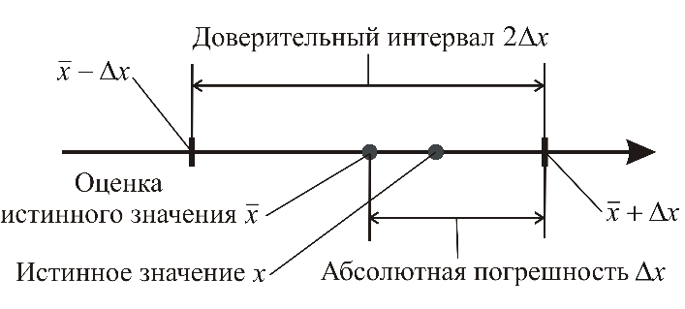

**9. Обработка результатов прямых многократных измерений.**

1) исключают известные систематические погрешности из результатов измерений;

2) вычисляют оценку измеряемой величины;

3) вычисляют среднее квадратическое отклонение результатов измерений;

4) проверяют наличие грубых погрешностей и при необходимости исключают их;

5) проверяют гипотезу о принадлежности результатов измерений нормальному распределению:

6) вычисляют доверительные границы случайной погрешности оценки измеряемой величины;

7) вычисляют доверительные границы неисключенной систематической погрешности оценки измеряемой величины;

8) вычисляют доверительные границы погрешности оценки измеряемой величины

**10. Обработка результатов косвенных измерений**

(есть какой-то алгоритм, но он дохуя большой)

**11. Средства измерений. Метрологические характеристики средств измерений.**

*Метрологические характеристики С****И****– это такие технические характеристики, которые влияют на результат и точность измерений.*

Хар-ки:

* Погрешность средств измерений
* Цена деления шкалы
* Точность
* Чувствительность
* Порог чувствительности
* Диапазон показаний
* Вариация показаний

**12. Средства измерений. Погрешности средств измерений**

*Погрешность средства измере­ния*— разность между показанием средства измерения и истинным (действительным) значением измеряемой величины. Она характеризует точность результатов изме­рений, проводимых данным средством.

По форме представления по­грешность: абсолютная, относит и приведенная.

**13. Средства измерений. Классы точности средств измерений.**

*Класс точности средств измерений* - обобщенная характ-ка данного типа средств измерений, как правило, отражающая уровень их точности, выражаемая пределами допускаемых основной и дополнительных погрешностей, а также другими характеристиками, влияющими на точность.

**14. Поверка, калибровка средств измерений. Проведение поверки, калибровки средств измерений.**

*Поверка* – это совокупность операций, выполняемых в целях подтверждения соответствия средств измерений метрологическим требованиям.

Поверка - обязательной операцией, контролируемой органами Государственной метрологической службы

*Калибровка* – это совокупность операций, выполняемых в целях определения действительных значений метрологических характеристик средств измерений.

Калибровка - добровольная функция

Проведение писать не стала

**15. Российская система технического регулирования. Правовые основы технического регулирования. Понятие технического регулирования. Основные направления деятельности по техническому регулированию. Единая система технического регулирования в Таможенном Союзе**

*Техническое регулирование* – правовое регулирование отношений в сфере установления, применения и исполнения обязательных (/добровольных) требований к продукции и различным процессам проектирования (включая изыскания), производства, строительства, монтажа, наладки, эксплуатации, хранения, перевозки, реализации и утилизации.

Основные направления деятельности по тех регулированию:

• Стандартизация и метрология; • Технические регламенты; • Подтверждение соответствия

*Единая система технического регулирования (ЕСТР) в Таможенном Союзе* — это набор правил, которые обеспечивают безопасность и качество товаров на территории всех стран-участниц. ЕСТР:

• Устанавливает единые требования к товарам и продукции.

• Упрощает торговлю между странами.

• Защищает потребителей от опасных товаров.

• Согласовывает стандарты и технические требования.

*Таможенный союз* – новая форма торгово-экономической интеграции бывших союзных государств: Белоруссии, Казахстана и России.